Đề xuất xây dựng và dịch vụ

1. Cải tạo nhà máy xử lý nước thải
2. Xây dựng cơ sở tái sử dụng mới
3. Dịch vụ quản lý vận hành lô hàng

제출처 : CÔNG TY CỔ PHẦN ĐẦU TƯ THƯƠNG MẠI DỆT MAY THÀNH CÔNG

2018. 1

Nước Huvis Việt Nam



;z1l<juJ : CÔNG TY CỔ PHẦN ĐẦU TƯ THƯƠNG MẠI DỆT MAY THÀNH CÔNG

A1lli'-7<J-}I lY cl;<J- 1Bl!y;zB01% 1t1:11 -B,;_Ji'-A} ¾0Một

cl % A1l0 ngày 7

# -11"} 1r-i7-g_ 71 -8-}CÔNG TY CỔ PHẦN ĐẦU TƯ THƯƠNG MẠI DỆT MAY THÀNH CÔNG ;<111 i1- J

¾0J 1 °11:3}7-1 9- 11.5:. ;<11" ;<11½ L-19-.

2018. 1. 19

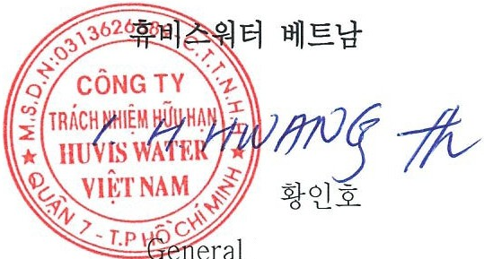

Giám đốc

**CÔNG TY CỔ PHẦN ĐẦU TƯ THƯƠNG MẠI DỆT MAY TIIANII CÔNG t:RK01A} ,11-&}**

- mục lục -

|  |  |  |  |  |  |
| --- | --- | --- | --- | --- | --- |
| **Chương 1** | **vấn đề thương mại** |  | **Chương 5** | **Quản lý chất lượng và an toàn** |  |
|  | Tổng hợp số tiền đề xuất | 1-1 | 5.1 | Kế hoạch kiểm soát chất lượng | 5-1 |
| 1.1 | Công trình cải tạo nhà máy xử lý nước thải hiện tại | 1-2 | 5.2 | kế hoạch quản lý an toàn | 5-2 |
| 1.2 | Lắp đặt cơ sở tái sử dụng mới | 1-4 |  |  |  |
| 1.3 | Dịch vụ quản lý vận hành lô hàng | 1-5 | **Chương 6** | **tài liệu đính kèm** |  |
| **chương 2** | **chi tiết kỹ thuật** |  | 6.1 | kế hoạch sàn | 6-1 |
| 2.1 | Kết quả chẩn đoán kỹ thuật của nhà máy xử lý nước thải hiện có | 2-1 |  | | |
| 2.2 | Tái sử dụng thiết kế | 2-18 |
| **Chương 3** | **Điều kiện hợp đồng chính** |  |
| 3.1 | điều kiện hợp đồng | 3-1 |
| **Chương 4** | **Kế hoạch quản lý quy trình** |  |
| 4.1 | cột mốc quan trọng | 4-1 |
| 4.2 | Kế hoạch quản lý quy trình | 4-2 |

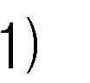Chương 1 Các vấn đề thương mại

# Tổng hợp giá chào bán (chưa bao gồm VAT)

|  |  |  |
| --- | --- | --- |
|  |  |  |
|  |  |  |
|  |  |  |
|  |  |  |
|  |  |  |

Để giảm chi phí cho bên đặt hàng, Huvis Water cung cấp hỗ trợ thiết kế và nhóm cơ sở hạ tầng của bên đặt hàng thực hiện công việc.

# Công trình cải tạo nhà máy xử lý nước thải hiện tại

Tóm tắt thiết kế nhà máy xử lý nước thải hiện có



Nhà máy xử lý nước thải được thiết kế để xử lý 4.500 tấn/ngày nhưng hiện đang vận hành ở mức 5.500 đến 6.000 tấn/ngày.

Chất lượng nước xả đạt yêu cầu và được xả trực tiếp ra sông.

Giấy phép đã được cấp 4.500 tấn/ngày, nhưng 1.000 đến 1.500 tấn/ngày đang được thải vượt quá.

Trong trường hợp nhà máy xử lý nước thải xả trực tiếp qua sông mới được xây dựng, tiêu chuẩn chất lượng nước loại A sẽ được áp dụng và rất có thể nhà máy xử lý nước thải này cũng sẽ được áp dụng trong tương lai.

Tóm tắt chẩn đoán cơ sở nhà máy xử lý nước thải hiện có



Để đáp ứng được 4.500 tấn/ngày phải lắp đặt các cơ sở tái sử dụng.

Nhiệt độ quá cao làm giảm hiệu quả xử lý vi sinh vật

Thiết bị phun hóa chất đã lạc hậu, hiệu quả sử dụng hóa chất thấp.

Do lượng nước thải đầu vào lớn nên hiệu quả xử lý sinh học của các cơ sở hiện có phải được tăng lên.

Việc quản lý gặp khó khăn vì thiết bị lọc tại nhà máy xử lý nước thải được thiết kế để vận hành thủ công.

Tóm tắt công việc cải tạo



|  |  |  |  |
| --- | --- | --- | --- |
| xoay | phân công | cải tạo | ghi chú |
| 1 | Lắp đặt thêm thiết bị làm mát | 1. Lắp đặt tháp giải nhiệt | Xây dựng mới + tận dụng cơ sở vật chất hiện có |
| 2 | Cải tạo thiết bị phun hóa chất, cải tiến và cung cấp hóa chất sử dụng | 1. Lắp đặt lại đường ống phun hóa chất 2. Thay thế bơm phun hóa chất 3. Cải thiện các loại hóa chất được sử dụng | Cung cấp miễn phí (bảo trì cũng được cung cấp cho hoạt động) |
| 3 | Cải thiện hiệu quả xử lý sinh học | 1. Cải thiện hiệu suất bằng cách cải tiến bể sục khí MBBR hiện có 2. Cải thiện khả năng xử lý sinh học | Cung cấp miễn phí (tương đương 100.000 USD) |
| 4 | tân trang bộ lọc | 1. Giới thiệu tự động hóa | Không bao gồm việc xây dựng này (giới thiệu một nhà máy mới) |
| Lượng cung (USD) | | | 50.000 |

Kết quả dự kiến ​​hoàn thành công tác cải tạo



Đạt chất lượng nước thải loại A



Ngăn chặn các vấn đề môi trường xảy ra trước khi di dời nhà máy trong tương lai bằng cách cải tạo thiết bị cũ



Khi lắp đặt thiết bị tái sử dụng, tuổi thọ của màng có thể được kéo dài và chi phí bảo trì có thể giảm.



## Các hạng mục không được phục vụ cho công việc cải tạo (các hạng mục dịch vụ dành cho bên đặt hàng)



Điện cho công trình cải tạo



Nước cho công trình cải tạo



# Lắp đặt mới các thiết bị tái sử dụng

## Điều kiện thiết kế cơ sở tái sử dụng



Chất lượng nước sau xử lý tại nhà máy xử lý nước thải được nâng từ loại B lên loại A.

Tuổi thọ thiết kế của màng RO được thiết kế để có thể hoạt động lâu dài.

Được thiết kế để có thể tái sử dụng mà không gặp vấn đề gì về chất lượng nước.

Được thiết kế để cho phép dễ dàng phá dỡ và di dời cơ sở khi di dời nhà xưởng (Phương pháp Skid Mounted)

Phạm vi cung cấp



Điều khoản ưu đãi cơ bản



|  |  |  |  |
| --- | --- | --- | --- |
| xoay | phân công | tóm tắt nội dung | ghi chú |
| 1 | Cơ khí/Hệ thống nước | 1. UF - R/O 2. Tất cả các bộ phận bao gồm máy bơm, đường ống, v.v. |  |
| 2 | Dân dụng/Kiến trúc | 1. Công việc cải thiện địa điểm để lắp đặt các cơ sở tái sử dụng | Hợp tác với nhóm cơ sở hạ tầng của bên đặt hàng |
| 3 | Điện/Rơle | 1. Cáp, bảng điều khiển PLC, hệ thống điều khiển, |  |
| 4 | Cài đặt/vận hành | 1. Cài đặt thiết bị hiện trường và vận hành thiết bị ban đầu |  |
| Điều kiện ưu đãi cơ bản | | 1. RO bảo hành trọn đời 1 năm, 2. UF bảo hành trọn đời 3 năm | 517.000 |

Điều kiện tùy chọn (bổ sung thiết bị để nâng cao tuổi thọ của RO và UF)



|  |  |  |
| --- | --- | --- |
| phân công | tóm tắt nội dung | ghi chú |
| Tiện ích bổ sung | 1. Cơ sở loại bỏ chất hữu cơ được thêm vào cấu hình cơ sở UF-RO hiện có   (Đã thêm công cụ nhặt rác hữu cơ)   1. RO bảo hành trọn đời 2 năm | 78.000 |

※ Các điều kiện tùy chọn là các thông số kỹ thuật tùy chọn của bên đặt hàng không được bao gồm trong các điều kiện đề xuất cơ bản nhưng có thể được thêm vào để cải thiện hiệu suất hệ thống.

## Phạm vi thiết kế và xây dựng



Chìa khóa trao tay

máy móc theo hợp đồng;

đường ống,

xây dựng,

công trình dân dụng,

điện,

Các phép đo, v.v. như quy định tại khoản 1.2.3.

Tất cả các dịch vụ được cung cấp để cho phép các cơ sở hoạt động bình thường.

## Phạm vi dịch vụ được loại trừ khỏi đề xuất này



Dịch vụ liên quan đến lắp đặt máy biến áp điện sơ cấp (trừ điện, nước phục vụ xây dựng)



Vị trí lắp đặt cơ sở tái sử dụng Công trình dân dụng/xây dựng:



Thiết kế công suất máy biến áp do nhà thầu thực hiện)

Sử dụng đội ngũ cơ sở hạ tầng của khách hàng (thiết kế do nhà thầu thực hiện)

# Dịch vụ quản lý vận hành lô hàng

## Quản lý ủy thác vận hành nhà máy xử lý nước thải hiện có



Điều kiện vận hành tiêu chuẩn của trạm xử lý nước thải loại A



|  |  |  |
| --- | --- | --- |
| phân công | Tiêu chuẩn tính toán | ghi chú |
| chi phí nhân sự | bao gồm |  |
| chi phí vật chất | bao gồm |  |
| giá thuốc | bao gồm |  |
| chi phí bảo trì | bao gồm |  |
| Hóa đơn tiền điện | Được cung cấp bởi bên đặt hàng |  |
| hóa đơn tiền nước | Được cung cấp bởi bên đặt hàng |  |
| Phí xử lý bùn thải | Tiêu chuẩn xử lý 100% |  |
| Tiêu chuẩn tính toán | 5.500 tấn/ngày, tiêu chuẩn vận hành 25 ngày | Chất lượng nước đạt tiêu chuẩn loại A |

## Quản lý vận hành vận hành thiết bị tái sử dụng



Thức ăn 2.000 tấn/ngày



Phục hồi 65%

điều kiện hoạt động

|  |  |  |
| --- | --- | --- |
| phân công | Tiêu chuẩn tính toán | ghi chú |
| chi phí nhân sự | bao gồm |  |
| chi phí vật chất | bao gồm |  |
| giá thuốc | bao gồm | Hoạt động bình thường, hoạt động tái tạo, hoạt động CIP |
| Chi phí bảo trì (bao gồm chi phí thay thế màng) | bao gồm | Chu kỳ màng UF 3 năm  Màng RO chu kỳ 1 năm (điều kiện đề xuất cơ bản)  (Hơn 2 năm kể từ khi giới thiệu thiết bị kéo dài tuổi thọ RO) |
| Hóa đơn tiền điện | Được cung cấp bởi bên đặt hàng |  |
| hóa đơn tiền nước | Được cung cấp bởi bên đặt hàng |  |
| Tiêu chí đề xuất | 2.000 tấn/ngày, tiêu chuẩn vận hành 25 ngày | Tỷ lệ thu hồi trên 65% |

Kỹ thuật cơ quan thứ 2



# Kết quả chẩn đoán kỹ thuật của nhà máy xử lý nước thải hiện có

## Những thách thức mà các nhà máy xử lý nước thải hiện có phải đối mặt



Xả thải vượt quá (1.000 đến 1.500 tấn/ngày)



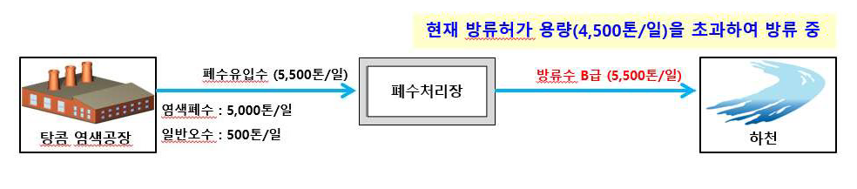

Những thách thức hiện tại liên quan đến vận hành nhà máy xử lý nước thải



Thực hiện luật yêu cầu báo cáo về chất lượng và công suất nước thải cho chính phủ Việt Nam (kể từ tháng 1 năm 2018, nhưng có thời gian ân hạn)

* Trong trường hợp không hài lòng về chất lượng và công suất xả nước thải, Chính phủ Việt Nam có thể gây ra những bất lợi như đình chỉ hoạt động của nhà máy.

Lượng xả nước thải (5.500 đến 6.000 tấn/ngày) vượt quá giấy phép xả nước thải được phê duyệt trước đó (4.500 tấn/ngày).

* Cần chuẩn bị giải pháp trong giai đoạn chỉ đạo của Chính phủ vào năm tới.

Nước thải từ nhà máy xử lý nước thải khi xả thẳng ra sông phải đảm bảo tiêu chuẩn chất lượng nước loại A. Trong tương lai, có khả năng nhà máy xử lý nước thải Tangkom cũng sẽ phải tuân thủ tiêu chuẩn chất lượng nước loại A.

Giải pháp cho những thách thức mà các nhà máy xử lý nước thải phải đối mặt



Lắp đặt thiết bị

* Nếu một phần nước thải thải ra được tái sử dụng làm nước nhuộm thì có thể đáp ứng công suất cấp phép xả thải (4.500 tấn/ngày).

Thay thế một phần thiết bị và cải tiến quy trình

* Do kế hoạch di dời nhà máy nên việc thay thế toàn bộ thiết bị rất khó khăn.
* Cải thiện chất lượng nước và thúc đẩy hoạt động ổn định của các nhà máy xử lý nước thải bằng cách cải thiện các cơ sở cốt lõi

Mô hình toán tái sử dụng trạm xử lý nước thải



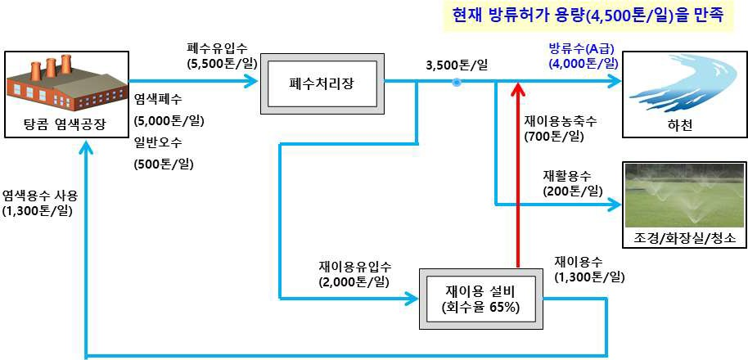

## Xem xét bản vẽ thiết kế nhà máy xử lý nước thải hiện có



Quy trình xử lý nước thải



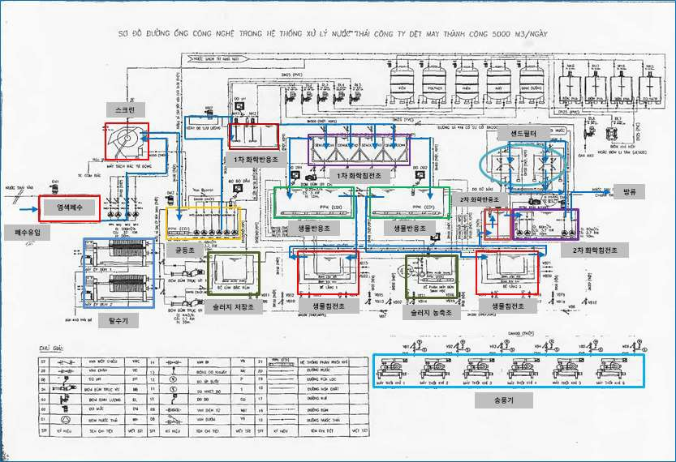

Quá trình xử lý bùn



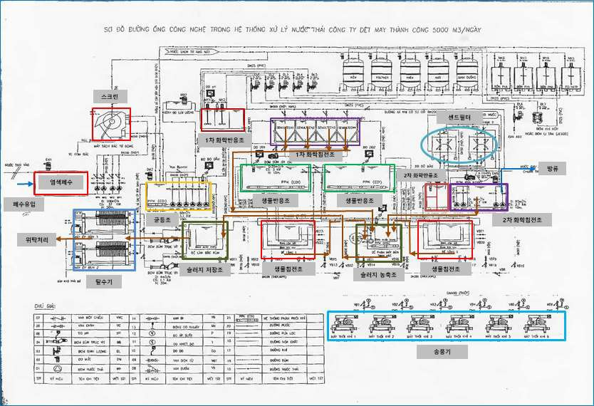

Quá trình hoàn trả bùn



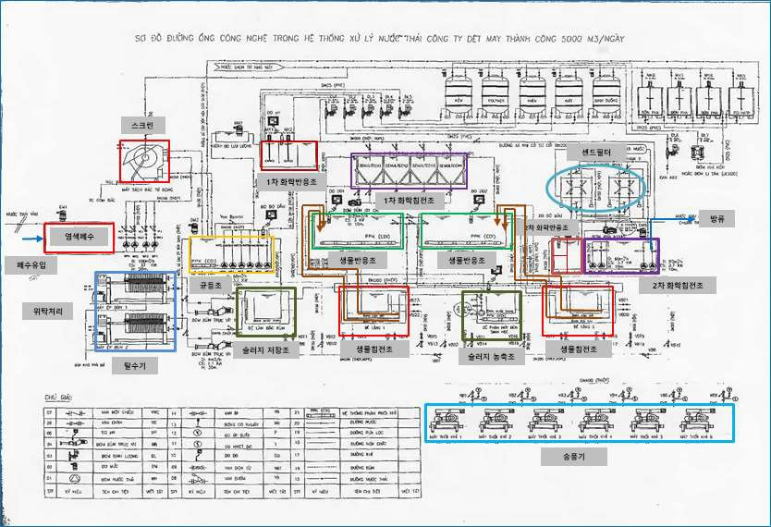

Quy trình pha chế và tiêm thuốc



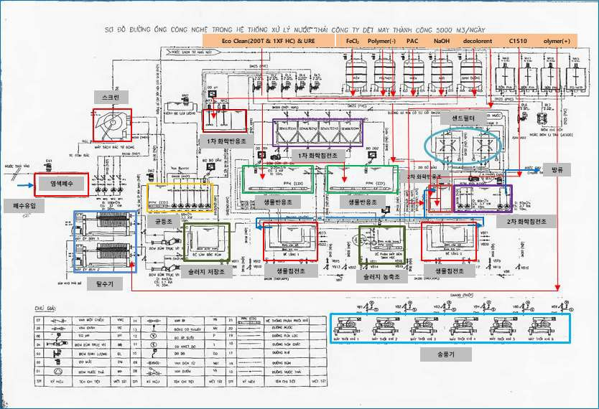

quá trình phun khí



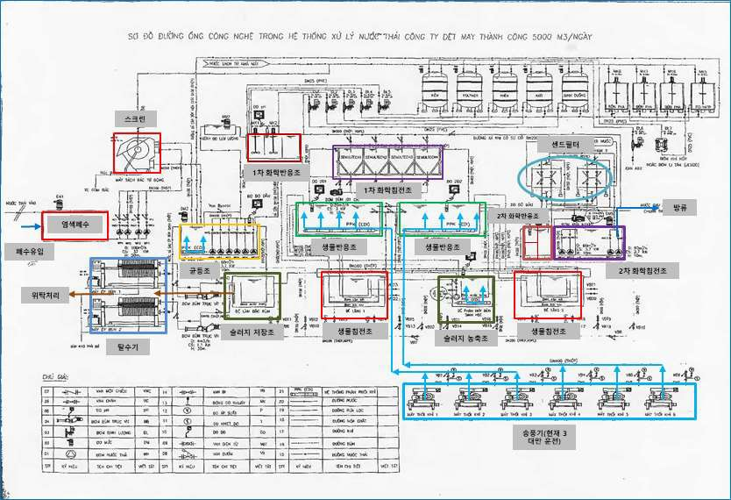

## Rà soát sơ đồ quy trình nhà máy xử lý nước thải hiện tại



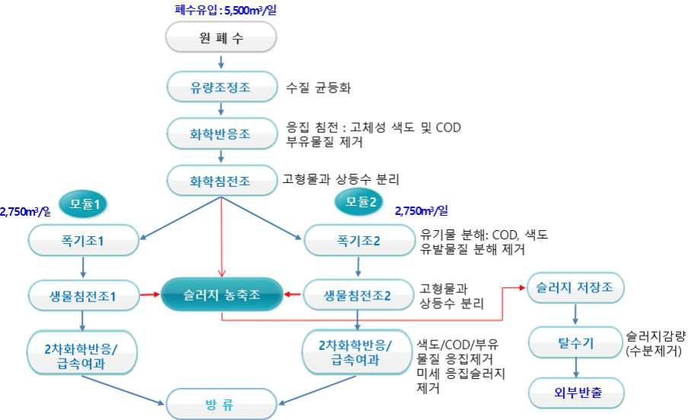

Kết quả phân tích chất lượng nước đầu vào nhà máy xử lý nước thải



Kết quả phân tích riêng của Huvis Water



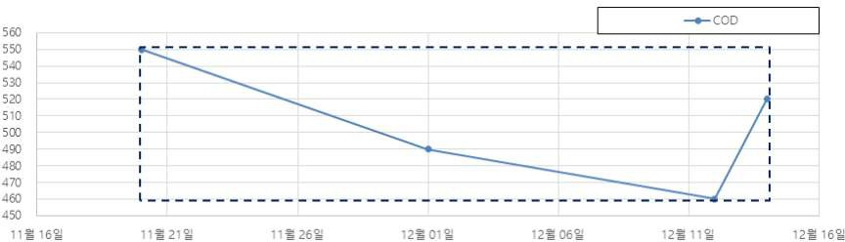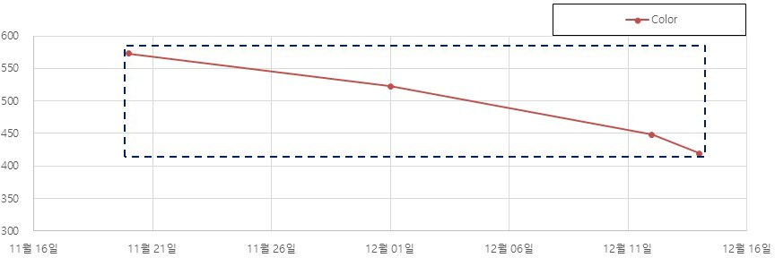

Kết quả phân tích của cơ quan được công nhận



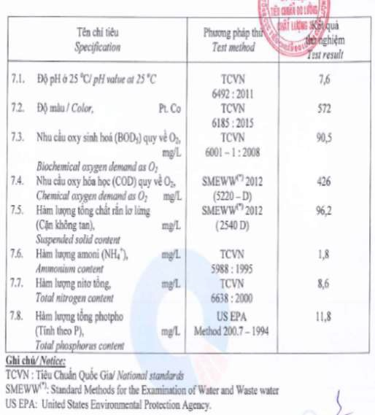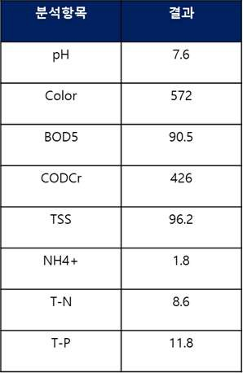

## Kết quả phân tích và đánh giá hiệu quả xử lý cho từng quy trình của nhà máy xử lý nước thải hiện có



20/11/2017. Phân tích



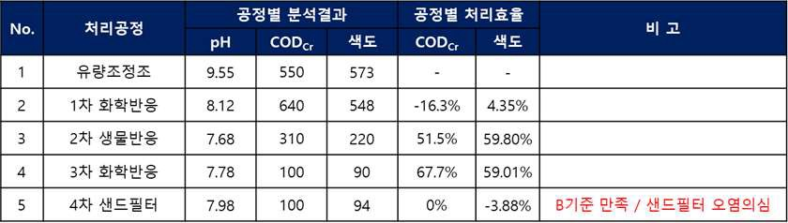

2017.12.01. Phân tích

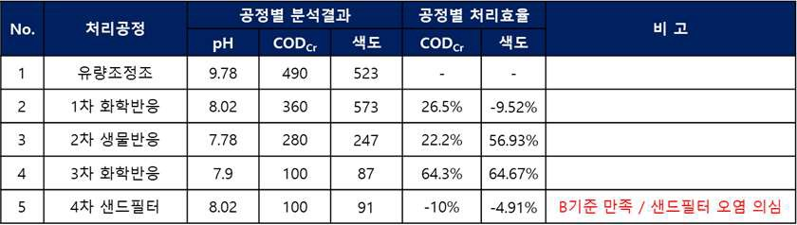

2017.12.12. Phân tích

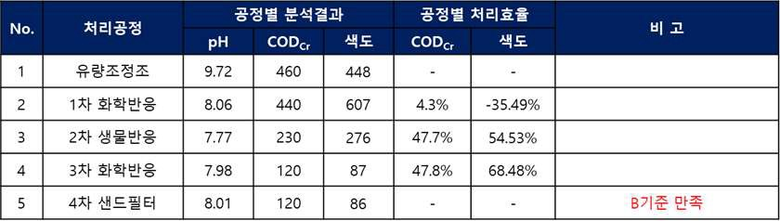

Xử lý kết quả đánh giá hiệu quả



Kết quả phân tích tương tự xác định nhà máy xử lý nước thải Tangcom hiện tại đáp ứng tiêu chuẩn cấp phép xả thải (tiêu chuẩn QCVN 40:2011 B) cho lưu lượng nước thải đầu vào 5.500 tấn/ngày.

Người ta tin rằng cát của tôi đã bị ô nhiễm và làm ô nhiễm nguồn nước đã qua xử lý.

Tin rằng nếu cải tiến quy trình sẽ có thể đáp ứng tiêu chuẩn xả thải loại A của QCVN 40:2011.

(Gần đây, trong trường hợp nước đã qua xử lý của nhà máy thải thẳng ra sông, Chính phủ yêu cầu phải thải ra chất lượng nước loại A).

## Rà soát các thông số kỹ thuật bể xử lý nhà máy xử lý nước thải hiện có



Phân tích đặc điểm kỹ thuật bể xử lý



|  |  |  |  |  |  |  |
| --- | --- | --- | --- | --- | --- | --- |
| KHÔNG. | Tên xe tăng | Số lượng | Kích thước (m) | Tập.  (m3) | HRT  (giờ) | Nhận xét |
| 1 | Bể điều chỉnh lưu lượng | 1 | 10,9 (L1) x 18,5 (L2) x 27,3 (W) x 5,6 (H) | 2.047 | 8,9 | hình thang |
| 2 | Bể phản ứng hóa học sơ cấp | 1 | 2,24 (L1) x 5,27 (L2) x 9,1 (W) x 2,8 (H) | 78,6 | 0,3 | hình thang |
| 3 | Bể kết tủa hóa học sơ cấp | 4 | 6,2m(L) x 6,2m(W) x 7,9m(H) | 188,4 | 0,8 | Bể lắng tấm nghiêng |
| 4 | Bể sục khí (loạt 1) | 1 | 46m(L) x 6.4m(W) x 7.3m(H) | 1.854,7 | 8.1 |  |
| 5 | Bể sục khí (loạt 2) | 1 | 46m(L) x 6.4m(W) x 7.3m(H) | 1.854,7 | 8.1 |  |
| 6 | Bể lắng sinh học (loạt 1) | 1 | 30m(L) x 7.5m(W) x 6.1m(H) | 810.0 | 3,5 |  |
| 7 | Bể lắng sinh học (loạt 2) | 1 | 30m(L) x 7.5m(W) x 6.1m(H) | 810.0 | 3,5 |  |
| số 8 | Bể cô đặc bùn | 1 | 29m(L) x 6.4m(W) x 7.3m(H) | 1.169,3 | 5.1 |  |
| 9 | Bể phản ứng hóa học thứ cấp | 1 | 10,5m(L) x 6,4m(W) x 4,8m(H) | 255,4 | 1.1 |  |
| 10 | Bể kết tủa hóa học thứ cấp | 1 | 5,2m(L) x 6,4m(W) x 4,8m(H) | 126,5 | 0,6 |  |
| 11 | lọc cát | 4 | 3m(ID) x 3m(H) | 21.2 | 0,1 | bể thép |
| 12 | bể chứa bùn | 1 | 2,24 (L1) x 5,27 (L2) x 10,9 (W) x 4 (H) | 122,8 | 0,5 | hình thang |

Kết quả phân tích thông số bể xử lý



Trong trường hợp này, thiết kế ban đầu là khoảng 10 giờ khi lưu lượng nước thải vào là 4.500 tấn/ngày, nhưng với lưu lượng nước thải vào là 5.500 tấn/ngày thì thời gian lưu trú ngắn hơn so với thiết kế ban đầu. Cần phải nâng cao hiệu quả xử lý của bể sục khí.

☞ Giải pháp: Vấn đề này có thể giải quyết bằng việc áp dụng công nghệ nạp khí vào bể hiếu khí bằng MBBR (biochip).

## Kết quả thí nghiệm cải tiến quy trình nhà máy xử lý nước thải hiện tại



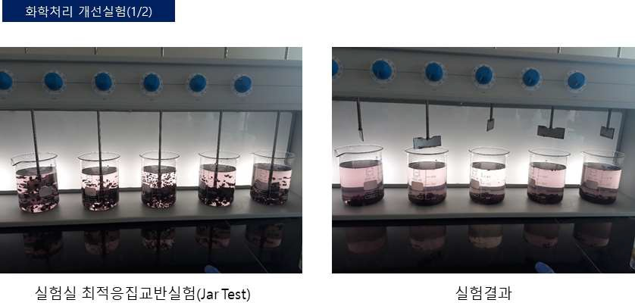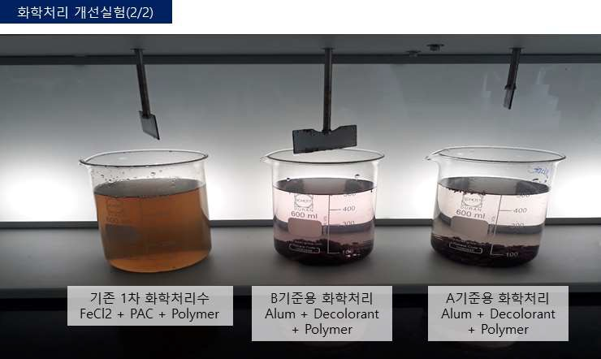

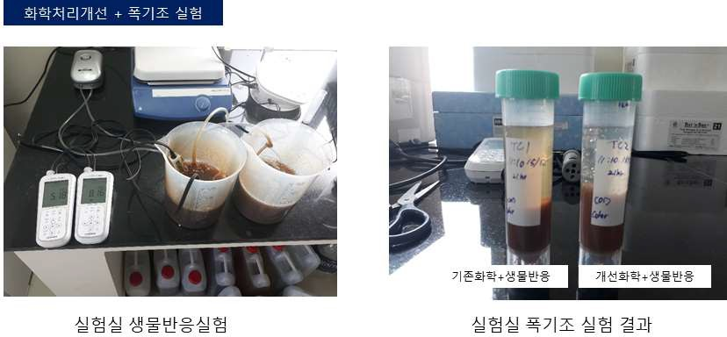

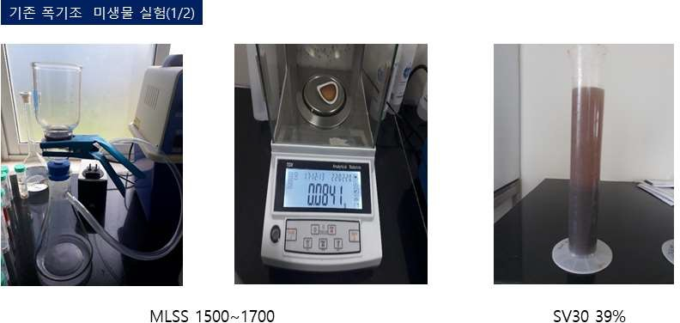

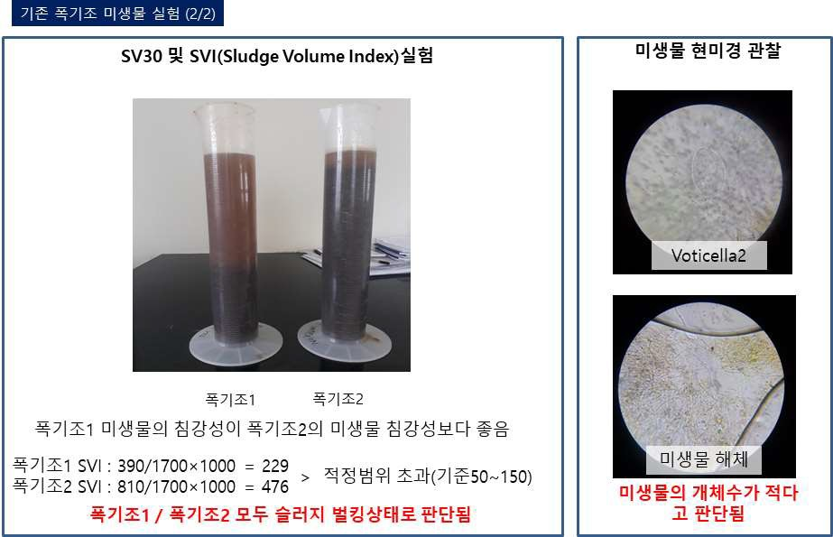

※ Bùn bùn:

Đây là nguyên nhân làm giảm hiệu quả trong vận hành bể sục khí.

Bùn có đặc tính lắng kém và dễ bị đặc lại.

Đó là một hiện tượng xuất hiện không hề bị trì hoãn.

## Kết luận chẩn đoán kỹ thuật của nhà máy xử lý nước thải hiện có



Tóm tắt các lĩnh vực cải tiến quy trình



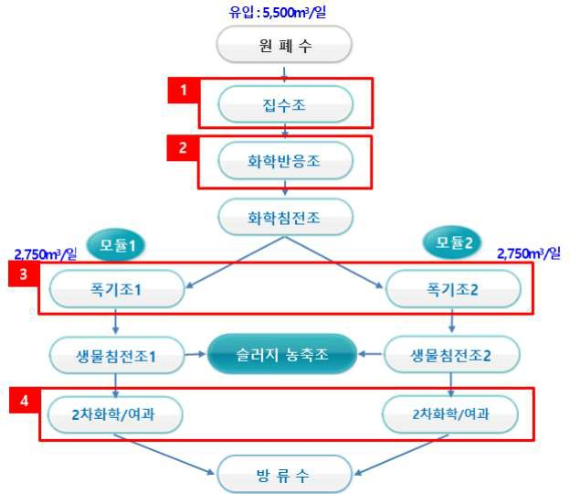

Tóm tắt chi tiết quá trình cải tạo

|  |  |  |  |
| --- | --- | --- | --- |
| xoay | phân công | cải tạo | ghi chú |
| 1 | Lắp đặt thêm thiết bị làm mát | 1. Lắp đặt tháp giải nhiệt | Xây dựng mới + tận dụng cơ sở vật chất hiện có |
| 2 | Cải tạo thiết bị phun hóa chất, cải tiến và cung cấp hóa chất sử dụng | 1. Lắp đặt lại đường ống phun hóa chất 2. Thay thế bơm phun hóa chất 3. Cải thiện các loại hóa chất được sử dụng | Cung cấp miễn phí (bảo trì cũng được cung cấp cho hoạt động) |
| 3 | Cải thiện hiệu quả xử lý sinh học | 1. Cải thiện hiệu suất với bể sục khí MBBR hiện có 2. Cải thiện khả năng xử lý sinh học | Được cung cấp miễn phí |
| 4 | tân trang bộ lọc | 1. Giới thiệu tự động hóa | Không bao gồm việc xây dựng này (giới thiệu một nhà máy mới) |

Mục tiêu cải tiến quy trình



Mục tiêu chất lượng nước thải của Việt Nam

Đạt được chất lượng nước loại A giúp kéo dài tuổi thọ của các cơ sở tái sử dụng và tăng độ tin cậy bên ngoài

Chi tiết về các lĩnh vực cải tiến quy trình



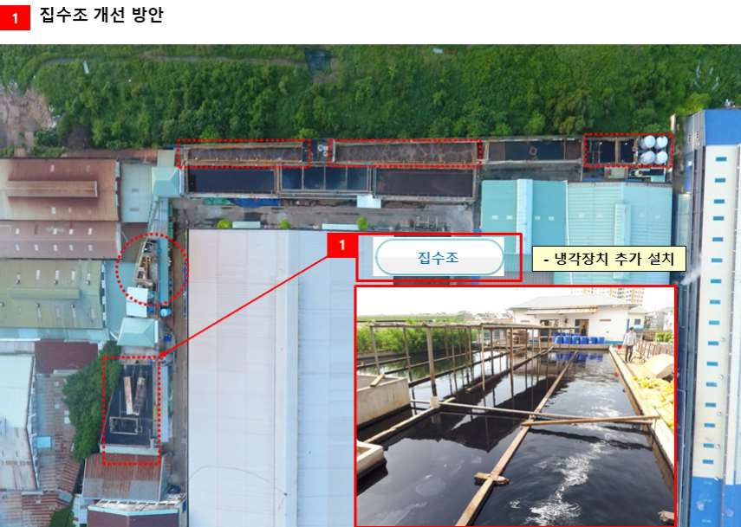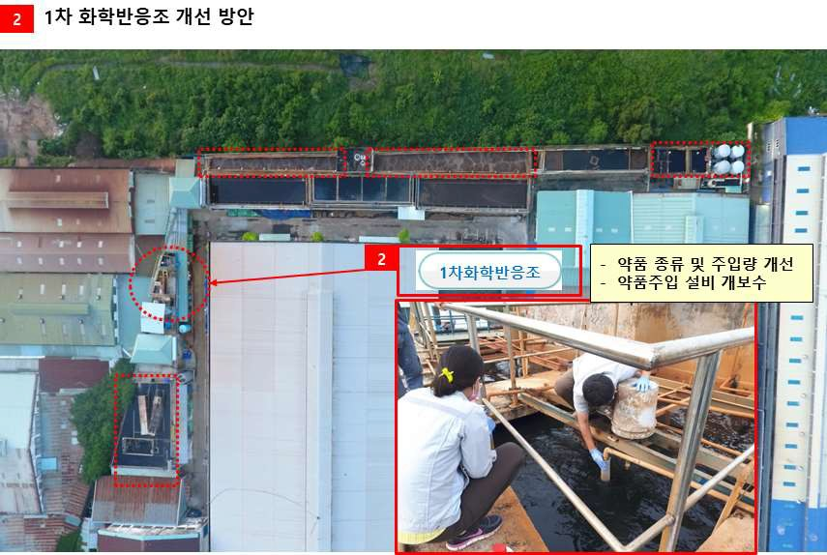

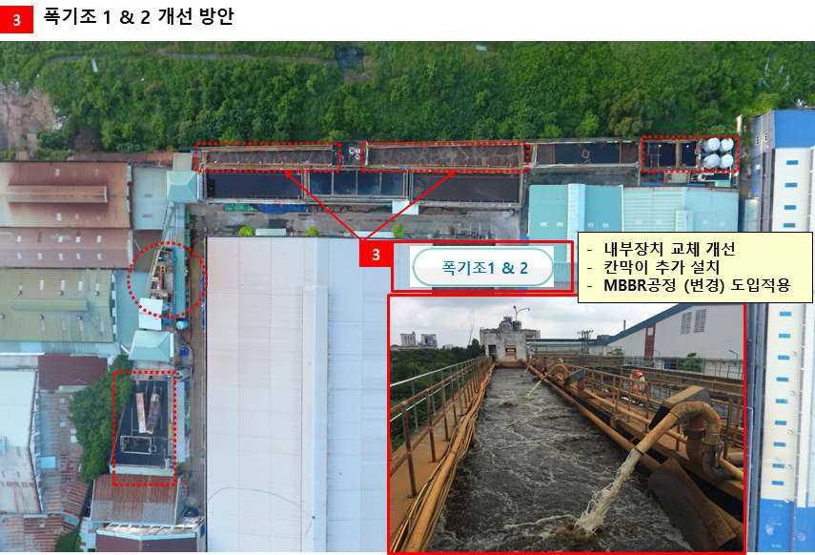

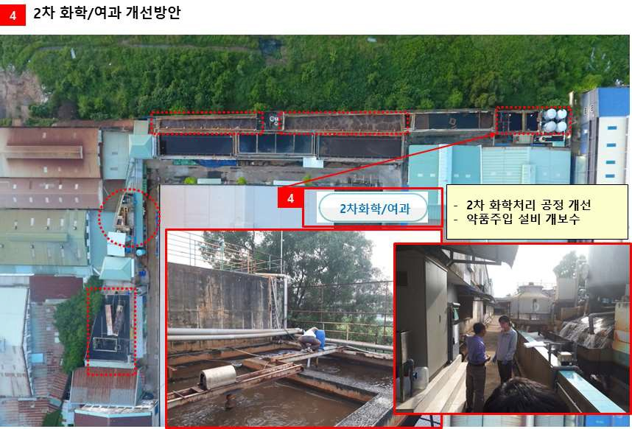

# Tái sử dụng thiết kế

## Thiết kế nước Huvis



khái niệm thiết kế



Tiết kiệm chi phí bằng cách chỉ cấu hình các thiết bị cần thiết để giảm thiểu

Được thiết kế để bảo trì dễ dàng

Hoàn thiện thiết kế tổng thể cơ sở vật chất (Skid Mounted) chuẩn bị di dời sang nhà máy thứ 2

Giảm chi phí bảo trì bằng cách phản ánh UF tự sản xuất trong thiết kế

Sơ đồ quy trình thiết kế



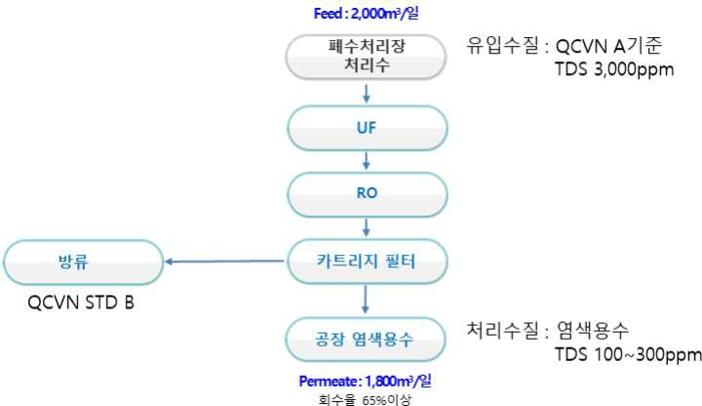

Điểm mạnh của công nghệ tái sử dụng nước Huvis



### Tối ưu hóa thiết kế hệ thống màng RO tái sử dụng



- Nhà máy điện hạt nhân, nhà máy nhiệt điện, nhà máy hóa dầu, nhà máy bán dẫn điện tử, nhà máy nhuộm,..

Dựa trên kinh nghiệm của các thiết bị xử lý/tái sử dụng nước thải tại hiện trường, tỷ lệ thu hồi màng RO cao (Tối thiểu 65% ~

Tối đa. 80%) có thể thiết kế

### Cải thiện tuổi thọ và hiệu suất của RO bằng cách loại bỏ hoàn toàn chất hữu cơ thông qua thiết kế máy lọc (tùy chọn)

* Khi bổ sung thêm thiết bị, tuổi thọ của RO có thể kéo dài từ 1 năm đến hơn 2 năm.
* Trong trường hợp nước thải nhuộm, tải lượng BOD/COD đưa vào dao động đáng kể, khi tải BOD/COD cao,

Màng RO có thể được bảo vệ bằng cách loại bỏ hoàn toàn BOD/COD thông qua hoạt động Lọc hữu cơ.

Có sẵn (Công nghệ này khác biệt với các trường hợp xây dựng của Việt Nam và đã được sử dụng trong các trường hợp của Công ty A Ấn Độ và Công ty Qatar H.

(đã được xác minh thông qua)

### Sử dụng màng UF hiệu suất cao tự sản xuất

* + Có thể sử dụng bộ lọc màng UF tiền xử lý hiệu quả cao để giảm tải cho màng RO ở hạ lưu.

Chu trình thay màng RO và chu trình làm sạch bằng hóa chất dài hơn, giảm chi phí vận hành và tăng hiệu quả kinh tế.

Nó hoạt động

* + Huvis Water sản xuất bộ lọc màng UF của riêng mình, một công nghệ tiền xử lý, trực tiếp tại viện nghiên cứu Hàn Quốc.
  + Có thể phản hồi A/S ngay lập tức ngay cả trong những tình huống khẩn cấp khi xảy ra sự cố về màng UF.

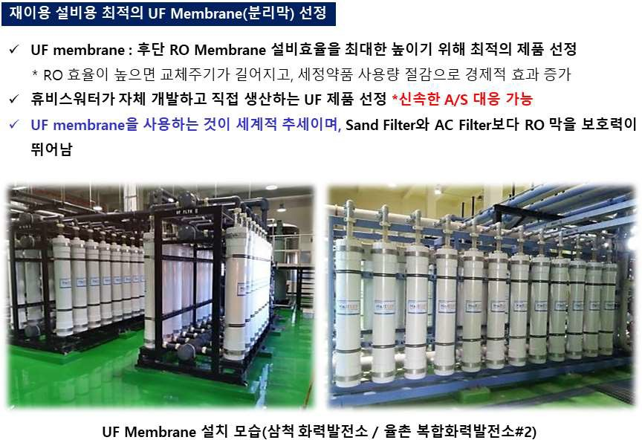

Phân tích chi phí bảo trì



|  |  |  |
| --- | --- | --- |
| phân công | Tiêu chuẩn tính toán | ghi chú |
| chi phí nhân sự | bao gồm |  |
| chi phí vật chất | bao gồm |  |
| giá thuốc | bao gồm | Hoạt động bình thường, hoạt động tái tạo, hoạt động CIP |
| chi phí bảo trì  (bao gồm phí thay màng) | bao gồm | Chu kỳ màng UF 3 năm  Màng RO chu kỳ 1 năm, |
| Hóa đơn tiền điện | Được cung cấp bởi bên đặt hàng |  |
| hóa đơn tiền nước | Được cung cấp bởi bên đặt hàng |  |
| Tiêu chí đề xuất | 2.000 tấn/ngày, tiêu chuẩn vận hành 25 ngày | Tỷ lệ thu hồi trên 65% |

## Phân tích so sánh các trường hợp tái sử dụng nước của Huvis Water và Việt Nam



Trường hợp thiết kế tái sử dụng ở Việt Nam



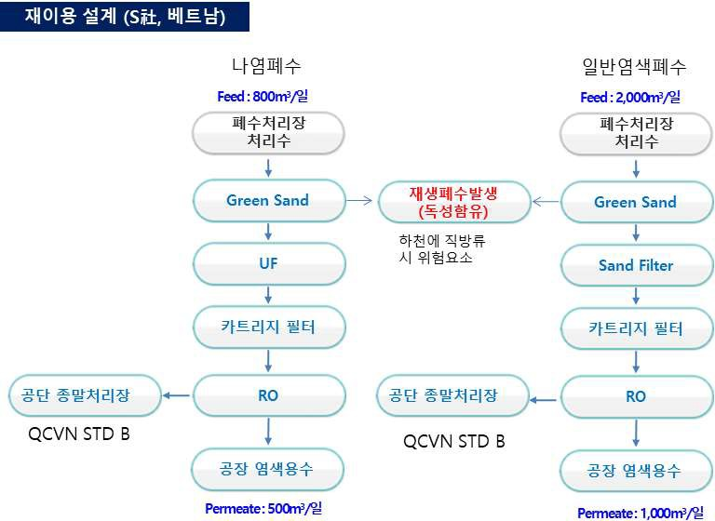



Được thiết kế và thi công bởi công ty

Đối với các cơ sở tái sử dụng, màng UF không được thiết kế.

Nếu không được thiết kế, tải lượng ô nhiễm lên màng RO sẽ rất nặng và tuổi thọ của màng RO sẽ bị rút ngắn.

Hiệu suất xử lý của cơ sở thấp ở mức 50-60%.

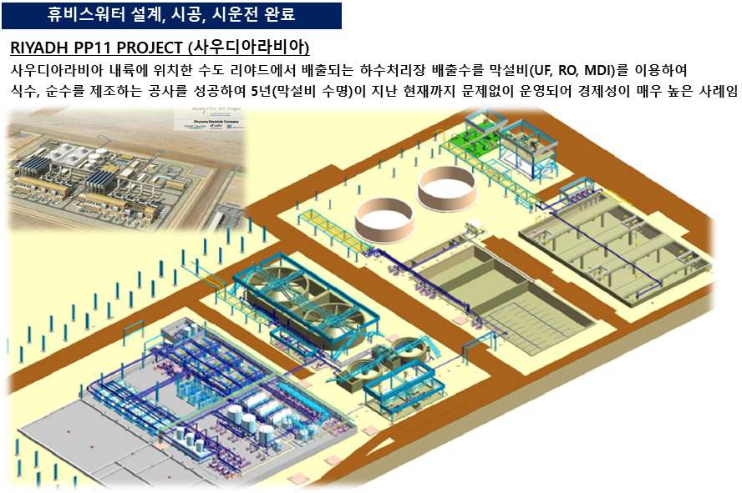

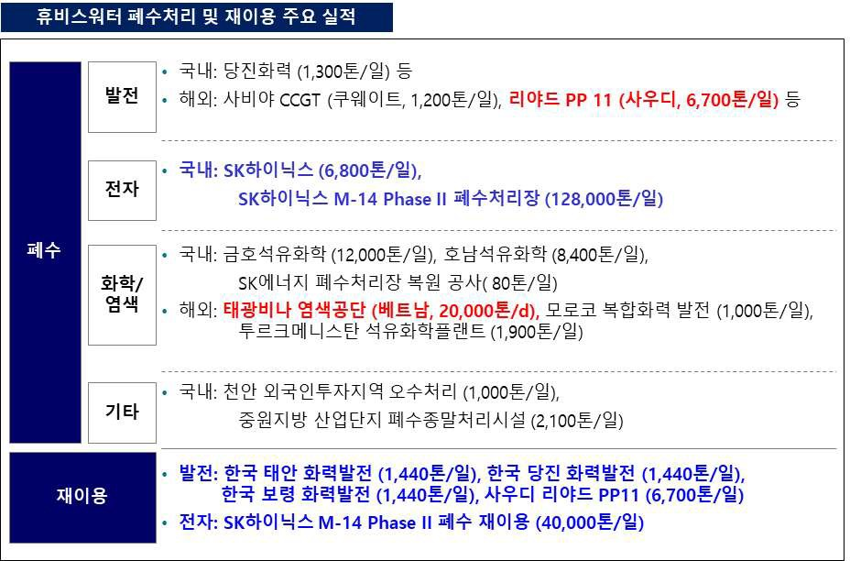

Chương 3 Điều khoản và Điều kiện chính



# điều kiện hợp đồng

## Giấy phép văn phòng chính phủ



Trạm nước Huvis



và xin phép chính phủ cho công việc cải tạo.

và sự cho phép của các cơ quan chính phủ để vận hành cơ sở tái sử dụng bình thường sau khi lắp đặt (nếu cần).

Giấy phép từ các cơ quan chính phủ liên quan đến giấy phép xả thải (giấy phép nước thải) để hoạt động bình thường (nếu cần thiết)

Dịch vụ đặt hàng



Chuẩn bị tài liệu và hỗ trợ hành chính để được chính phủ phê duyệt cho các cơ sở tái sử dụng và công việc cải tạo

Chuẩn bị tài liệu và hỗ trợ hành chính để xin phép các cơ quan chính phủ (nếu cần thiết) cho hoạt động bình thường của các cơ sở tái sử dụng sau khi cải tạo và lắp đặt các cơ sở tái sử dụng

Chuẩn bị hồ sơ và hỗ trợ hành chính để xin giấy phép (nếu cần)

## Vật tư của nhà thầu



Cải tạo nhà máy xử lý nước thải hiện có



Sản xuất và lắp đặt thiết bị tái sử dụng



Quản lý vận chuyển các nhà máy xử lý nước thải hiện có và các cơ sở tái sử dụng



Loại trừ dịch vụ của nhà thầu



Điện, nước phục vụ xây dựng

Xây dựng nguồn điện sơ cấp (máy biến áp) để vận hành cơ sở

Công trình dân dụng/xây dựng trên các tòa nhà để lắp đặt thiết bị

Tuy nhiên, nhà thầu hỗ trợ thiết kế để giảm chi phí cho bên đặt hàng, còn đội hạ tầng bên đặt hàng thực hiện thi công.

Chương 4 Kế hoạch quản lý công ty

# cột mốc quan trọng

lịch trình dự kiến



|  |  |  |  |  |  |  |  |  |  |  |  |  |  |
| --- | --- | --- | --- | --- | --- | --- | --- | --- | --- | --- | --- | --- | --- |
| quả bóng chuông | | 2018 | | | | | | | | | | | |
| 1 | 2 | 3 | 4 | 5 | 6 | 7 | số 8 | 9 | 10 | 11 | 12 |
| Hợp đồng đã ký kết | |  |  |  |  |  |  |  |  |  |  |  |  |
| 1. Cải tạo nhà máy xử lý nước thải | |  |  |  |  |  |  |  |  |  |  |  |  |
|  |  |  |  |
|  |  |  |  |
| 2. Công trình dân dụng/xây dựng | |  |  |  |  |  |  |  |  |  |  |  |  |
|  |  |  |
|  |  |  |
|  | năng lượng nến quả bóng mua |  |  |  |  |  |  |  |  |  |  |  |  |
|  |  |
|  |  |
|  | chín bài báo quả bóng mua |  |  |  |  |  |  |  |  |  |  |  |  |
|  |  |
|  |  |
| 3. Công việc cơ khí (thiết bị) | |  |  |  |  |  |  |  |  |  |  |  |  |
|  |  |  |  |  |  |  |
|  |  |  |  |  |  |  |
|  | Mua máy móc/vật tư |  |  |  |  |  |  |  |  |  |  |  |  |
|  |  |  |
|  |  |  |
| Lắp đặt cơ khí/hệ thống nước |  |  |  |  |  |  |  |  |  |  |  |  |
|  |  |  |
|  |  |  |
| Cài đặt tại chỗ |  |  |  |  |  |  |  |  |  |  |  |  |
| 4. Công trình điện (thiết bị) | |  |  |  |  |  |  |  |  |  |  |  |  |
|  |  |  |  |  |  |  |
|  |  |  |  |  |  |  |
|  | Mua vật liệu điện/đo lường |  |  |  |  |  |  |  |  |  |  |  |  |
|  |  |  |
|  |  |  |
| Lắp đặt điện/thiết bị đo đạc |  |  |  |  |  |  |  |  |  |  |  |  |
|  |  |  |
|  |  |  |
| Sản xuất bảng điều khiển PLC |  |  |  |  |  |  |  |  |  |  |  |  |
|  |  |  |
|  |  |  |
| Cài đặt tại chỗ |  |  |  |  |  |  |  |  |  |  |  |  |
| 5. Thi công điện (tại chỗ) | |  |  |  |  |  |  |  |  |  |  |  |  |
|  |  |  |
|  |  |  |
|  | Lắp đặt máy biến áp phía sơ cấp  (Dịch vụ đặt hàng) |  |  |  |  |  |  |  |  |  |  |  |  |
|  |  |
|  |  |
| Lắp đặt/đi dây cáp |  |  |  |  |  |  |  |  |  |  |  |  |
|  |  |
|  |  |
| 6. Chạy thử | |  |  |  |  |  |  |  |  |  |  |  |  |
| 7. Hoạt động bình thường  (Hoạt động gửi hàng) | |  |  |  |  |  |  |  |  |  |  |  |  |
|  |  |  |
|  |  |  |

※ Thực hiện và nộp lại vào thời điểm hợp đồng

# Kế hoạch quản lý quy trình

## Mục đích quản lý quy trình



quản lý lịch trình,

Quản lý tiến độ,

Quản lý tài nguyên (thiết bị,

vật liệu,

nhân viên) thông qua việc tuân thủ trên không và

Mục tiêu là đạt được mức không tai nạn.

## Hướng quảng bá



Phản ánh nghiên cứu và phân tích.

Các vấn đề được dự đoán sẽ được điều tra, phân tích và phản ánh kỹ lưỡng.

Nhanh chóng xác định các vấn đề phát sinh trong quá trình và thiết lập các biện pháp đối phó để ngăn chặn sự chậm trễ trong quy trình chính.

Thiết lập hệ thống hợp tác hữu cơ giữa các bên liên quan (công ty đặt hàng, giám sát, công ty xây dựng, công ty đối tác, v.v.).

Đảm bảo rằng quản lý quy trình là một phần của cuộc sống hàng ngày và quản lý chất lượng và an toàn được thực hiện một cách hiệu quả.

## Quản lý quy trình



Tiến hành chạy thử, kiểm tra và triển khai sau khi hoàn tất bảo trì.

Bảo đảm các phụ tùng thay thế và xác định các công ty sửa chữa và phụ tùng gần địa điểm.

Chương 5 Quản lý chất lượng và an toàn

# Kế hoạch kiểm soát chất lượng

## Hướng cơ bản



Thiết lập kế hoạch đảm bảo chất lượng và thực hiện kiểm soát chất lượng để đảm bảo

Thúc đẩy xây dựng đáp ứng các tiêu chuẩn của pháp luật và các quy định liên quan đến hợp đồng

Cải thiện chất lượng và cải thiện độ tin cậy thông qua kiểm tra

## Kế hoạch đảm bảo chất lượng và sơ đồ thực hiện quản lý chất lượng

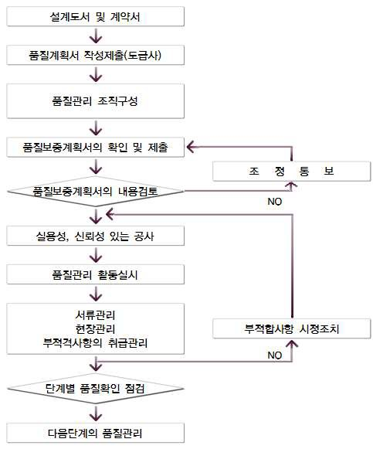

Sự bảo đảm



Những mặt hàng không đạt tiêu chuẩn chất lượng nội bộ của Việt Nam sẽ được xây dựng lại để đảm bảo chất lượng.

Những hạng mục không đạt tiêu chuẩn chất lượng nội bộ sẽ được làm lại để đảm bảo chất lượng.

# kế hoạch quản lý an toàn

## Điểm nổi bật về quản lý an toàn



DANH SÁCH KIỂM TRA



Đăng ký và phê duyệt

* Hợp đồng thuê, bảo hiểm, trình độ lái xe
* Đơn xin phép sử dụng thiết bị
* Thiết bị phòng cháy và an toàn điện

Tình trạng thiết bị neo đậu (neo, dây cáp, tời)

Huấn luyện an toàn và cung cấp thiết bị bảo hộ

Sự hiện diện tại chỗ

## Tổ chức quản lý an toàn



người có trách nhiệm)

* + - Xây dựng các quy định quản lý an toàn và sức khỏe
    - Phối hợp tham vấn giữa người giám sát và nhà thầu phụ

Lập và thực hiện kế hoạch huấn luyện an toàn lao động

* + - Điều tra nguyên nhân tai nạn lao động và đề ra biện pháp ứng phó
    - (Người phụ trách thi công, kỹ sư phụ trách)

Là người chịu trách nhiệm thi công trên công trường, chủ thể của các hoạt động an toàn thực tế

* + - Tác hại liên quan đến tác phẩm đang được đề cập;
    - An toàn của các dụng cụ và thiết bị nguy hiểm,

sức khỏe,

Kiểm tra những bất thường và hành động

(Trưởng nhóm làm việc trực tiếp, quản lý công việc của công ty đối tác, v.v.)

Lớp trưởng,

* + - Nó bao gồm các nhà lãnh đạo, vv

Được chỉ định và phân công làm nhân viên an toàn cho công việc nguy hiểm

Giám sát đặt hàng Giám đốc quản lý an toàn và sức khỏe

5.2.35.2.3

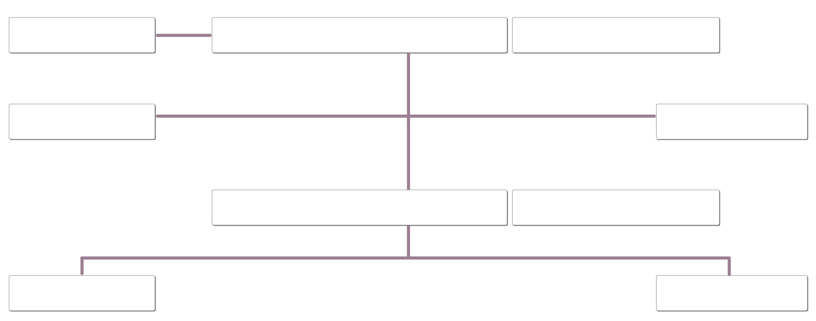

: Đại lý tận nơi

Quản lý an toàn

sự quản lý . người giám sát

người canh lửa

Giám đốc quản lý an toàn và sức khỏe Giám đốc an toàn

:

Người phụ trách từng công việcNgười giám sát quản lý (người chịu trách nhiệm) Tất cả đại diện các công ty đối tác

Người quản lý an toànNgười quản lý an toàn

◈ Sơ đồ tổ chức quản lý an toàn ◈

## khía cạnh kỹ thuật



Cải tiến phương pháp thực hiện và xây dựng



Kiểm tra tính đầy đủ và tình trạng hoạt động

Xem lại cài đặt của bạn

Đánh giá việc truyền đạt trực quan các yếu tố rủi ro cho người lao động sau khi lắp đặt

khía cạnh kỹ thuật

Tăng cường tính đầy đủ và an ninh của tài liệu giáo dục



Thực hiện giáo dục kiến ​​thức cơ bản như mục đích sử dụng và phương pháp sử dụng

và củng cố các khẩu hiệu, áp phích và sắp đặt.

Đào tạo an toàn, sự kiện và phát triển động lực

khía cạnh công việc

Xác định các phương pháp làm việc an toàn tiêu chuẩn tập trung vào các trường hợp thảm họa và xem xét các phương pháp làm việc phù hợp với địa điểm



Chọn các khu vực dễ bị thiên tai và xem xét các phương pháp kiểm tra định lượng để biết tiến độ rủi ro hàng ngày

Kiểm tra thường xuyên độ ổn định của thiết bị và vật liệu tạm thời tại công trường

Hỗ trợ lắp đặt các phương tiện an toàn và cung cấp, mặc trang bị bảo hộ phù hợp với việc cải thiện môi trường làm việc

khía cạnh an toàn

Xây dựng các quy định quản lý an toàn, sức khỏe, thực hiện đào tạo, khuyến khích tự chủ thực hiện phong trào không tai nạn



Thiết lập và thực hiện các biện pháp an toàn thực tế cho

Xem xét các nguyên nhân gây ra hành vi không an toàn và phát triển các biện pháp kiểm tra xác minh định lượng

Chương 6 Tài liệu đính kèm

6.1 Bản vẽ

# 11

11



11



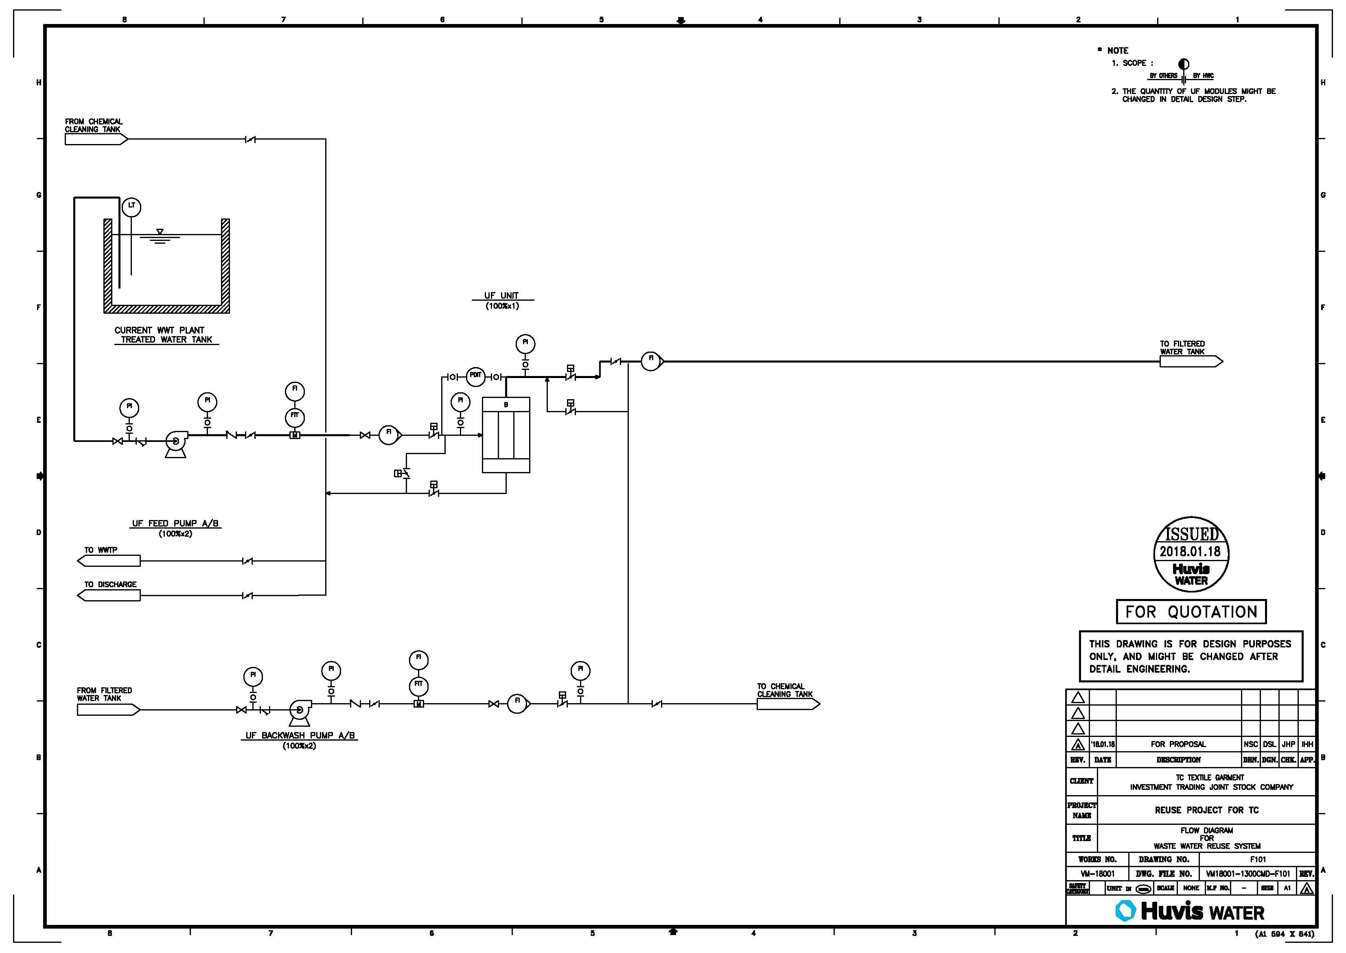

11



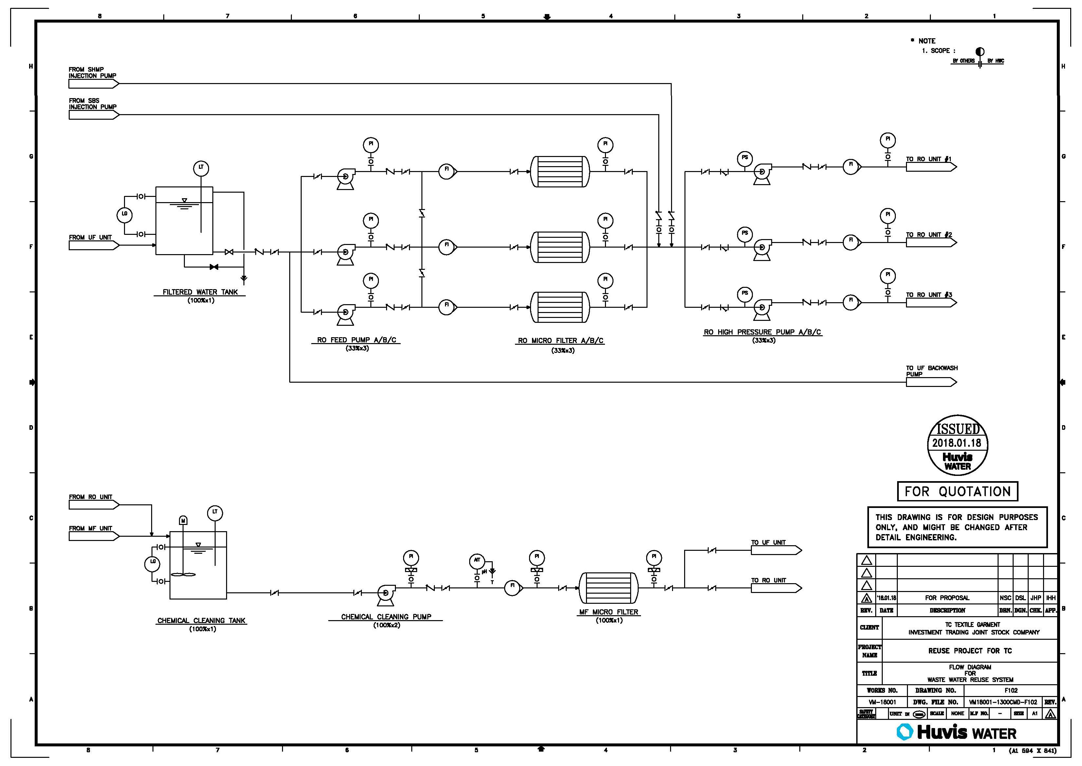

11



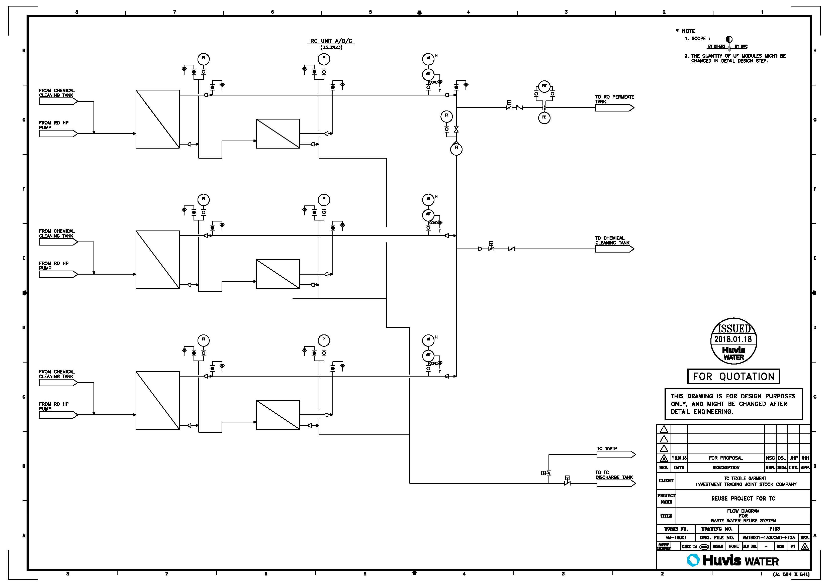

휴비스워터



